
Об утверждении регламентов государственных услуг в области животноводства
Утративший силу
Постановление Восточно-Казахстанского областного акимата от 26 февраля 2014 года № 39. Зарегистрировано Департаментом юстиции Восточно-Казахстанской области 28 марта 2014 года № 3212. Утратило силу - постановлением Восточно-Казахстанского областного акимата от 22 сентября 2015 года № 245
Сноска. Утратило силу - постановлением Восточно-Казахстанского областного акимата от 22.09.2015 № 245 (вводится в действие по истечении десяти календарных дней после дня его первого официального опубликования).
Примечание РЦПИ.
В тексте документа сохранена пунктуация и орфография оригинала.
В соответствии с пунктом 2 статьи 27 Закона Республики Казахстан от 23 января 2001 года "О местном государственном управлении и самоуправлении в Республике Казахстан", статьей 16 Закона Республики Казахстан от 15 апреля 2013 года "О государственных услугах", постановлением Правительства Республики Казахстан от 31 декабря 2013 года № 1542 "Об утверждении стандартов государственных услуг в области животноводства", Восточно-Казахстанский областной акимат ПОСТАНОВЛЯЕТ:
1. Утвердить прилагаемые:
1) регламент государственной услуги "Субсидирование развития племенного животноводства";
2) регламент государственной услуги "Субсидирование повышения продуктивности и качества продукции животноводства".
2. Настоящее постановление вводится в действие по истечении десяти календарных дней после дня его первого официального опубликования.
Аким области | Б. Сапарбаев
Утвержден постановлением
Восточно-Казахстанского
областного акимата
от "26" февраля 2014 года № 39

Регламент
государственной услуги "Субсидирование развития племенного животноводства"
1. Общие положения
1. Услугодателем государственной услуги "Субсидирование развития племенного животноводства" (далее – государственная услуга) являются местные исполнительные органы области, районов и городов областного значения (далее – услугодатель). Прием заявлений и выдача результатов оказания государственной услуги осуществляется через услугодателя.
2. Форма оказания государственной услуги – бумажная.
3. Результатом оказания государственной услуги является предоставление в территориальное подразделение казначейства реестра счетов к оплате для дальнейшего перечисления причитающихся бюджетных субсидий на банковские счета услугополучателей.
2. Описание порядка действий структурных подразделений (работников) услугодателя в процессе оказания государственной услуги
4. Основанием для начала процедуры (действия) по оказанию государственной услуги является наличие заявки услугополучателя по формам согласно приложениям 1, 2, 3 к Стандарту государственной услуги "Субсидирование развития племенного животноводства", утвержденному постановлением Правительства Республики Казахстан от 31 декабря 2013 года № 1542 (далее - Стандарт).
5. Содержание процедур (действий), входящих в состав процесса оказания государственной услуги, длительность выполнения:
действие 1 – прием и регистрация отделом района (города областного значения) заявок и документов услугополучателя, предусмотренных пунктом 9 Стандарта, в журнале регистрации заявок. Длительность выполнения – не более 15 (пятнадцати) минут;
действие 2 – проверка отделом района (города областного значения) пакета документов услугополучателя. Длительность выполнения – в течение 3 (трех) рабочих дней;
действие 3 – проверка отделом района (города областного значения) данных, представленных услугополучателем в заявке, в соответствии с требованиями действующего законодательства. Длительность выполнения – в течение 2 (двух) рабочих дней;
действие 4 – определение отделом района (города областного значения) соответствия документов услугополучателя определенному уровню, составление сводного акта по району (городу областного значения) получателей бюджетных субсидий, утверждение акимом района (города областного значения) и представление в управление сельского хозяйства области (далее - Управление). Длительность выполнения – в течение 5 (пяти) рабочих дней;
действие 5 – регистрация Управлением сводных актов по районам (городам областного значения) в журнале регистрации. Длительность выполнения – в течение 1 (одного) рабочего дня;
действие 6 – рассмотрение Управлением сводных актов по районам (городам областного значения) на соответствие требованиям законодательства и направление их на рассмотрение комиссии. Длительность выполнения – в течение 3 (трех) рабочих дней;
действие 7 – рассмотрение сводных актов по районам (городам областного значения) комиссией и составление сводного акта по области. Длительность выполнения – в течение 5 (пяти) рабочих дней;
действие 8 – утверждение председателем комиссии сводного акта по области. Длительность выполнения – в течение 3 (трех) рабочих дней;
действие 9 – представление Управлением в территориальное подразделение казначейства реестра счетов к оплате для дальнейшего перечисления причитающихся бюджетных субсидий на банковские счета услугополучателей. Длительность выполнения – в течение 3 (трех) рабочих дней.
6. Результатом процедуры (действия) по оказанию государственной услуги по действию 1, указанному в пункте 5 настоящего Регламента, является талон, с указанием даты и времени, фамилии и инициалов должностного лица, принявшего заявку. Зарегистрированные документы являются основанием для начала выполнения действия 2, указанного в пункте 5 настоящего Регламента. Результатом по действию 2 являются проверенные документы, которые являются основанием для выполнения действия 3, указанного в пункте 5 настоящего Регламента. Результатом по действию 3 являются проверенные данные, которые служат основанием для выполнения действия 4, указанного в пункте 5 настоящего Регламента. Результатом действия 4 является составленный, утвержденный сводный акт по району (городу областного значения), который служит основанием для выполнения действия 5. Результатом действия 5 является зарегистрированные сводные акты по районам (городам областного значения), который служит основанием для выполнения действия 6. Результатом действия 6 является направление сводных актов по районам (городам областного значения) на рассмотрение комиссии для выполнения действия 7. Результатом действия 7 является составление сводного акта по области, который служит основанием для выполнения действия 8. Результатом действия 8 является утвержденный председателем комиссии сводный акт по области, который служит основанием для выполнения действия 9. Результатом действия 9 является реестр счетов к оплате для дальнейшего перечисления причитающихся бюджетных субсидий на банковские счета услугополучателей, представленный в территориальное подразделение казначейства.
3. Описание порядка взаимодействия структурных подразделений (работников) услугодателя в процессе оказания государственной услуги
7. Перечень структурных подразделений (работников) услугодателя, которые участвуют в процессе оказания государственной услуги:
1) ответственный специалист отдела района (города областного значения);
2) отдел Управления;
3) комиссия.
8. Описание процедур (действий), необходимых для оказания государственной услуги:
1) прием и регистрация ответственным специалистом отдела района (города областного значения) заявок и пакета документов услугополучателя, предусмотренных пунктом 9 Стандарта, в журнале регистрации заявок. Длительность выполнения – не более 15 (пятнадцати) минут;
2) проверка ответственным специалистом отдела района (города областного значения) заявок и пакета документов услугополучателя. Длительность выполнения – в течение 3 (трех) рабочих дней;
3) проверка ответственным специалистом отдела района (города областного значения) данных, представленных услугополучателем в заявке, в соответствии с требованиями действующего законодательства. Длительность выполнения – в течение 2 (двух) рабочих дней;
4) определение ответственным специалистом отдела района (города областного значения) соответствия документов услугополучателя определенному уровню, составление сводного акта по району (городу областного значения) получателей бюджетных субсидий, утверждение акимом района (города областного значения) и представление в Управление. Длительность выполнения – в течение 5 (пяти) рабочих дней;
5) регистрация отделом Управления сводных актов по району (городу областного значения) в журнале регистрации. Длительность выполнения – в течение 1 (одного) рабочего дня;
6) рассмотрение отделом Управления сводных актов по районам (городам областного значения) на соответствие требованиям законодательства и направление их на рассмотрение комиссии. Длительность выполнения – в течение 3 (трех) рабочих дней;
7) рассмотрение сводных актов по районам (городам областного значения) комиссией и составление сводного акта по области. Длительность выполнения – в течение 5 (пяти) рабочих дней;
8) утверждение председателем комиссии сводного акта по области. Длительность выполнения – в течение 3 (трех) рабочих дней;
9) представление Управлением в территориальное подразделение казначейства реестра счетов к оплате для дальнейшего перечисления причитающихся бюджетных субсидий на банковские счета услугополучателей. Длительность выполнения – в течение 3 (трех) рабочих дней.
Описание последовательности процедур (действий) указано в блок-схеме прохождения каждого действия (процедуры) согласно приложению 1 к настоящему Регламенту.
Сноска. Пункт 8 с изменением, внесенным постановлением Восточно-Казахстанского областного акимата от 27.10.2014 № 285.
Подробное описание последовательности процедур (действий), взаимодействий структурных подразделений (работников) услугодателя в процессе оказания государственной услуги, а также описание порядка взаимодействия с иными услугодателями отражено в справочнике бизнес-процессов оказания государственной услуги согласно приложению 2 к настоящему Регламенту. Справочник бизнес-процессов оказания государственной услуги размещен на веб-портале "электронного правительства", интернет-ресурсе услугодателя.
Сноска. Регламент дополнен пунктом 9 в соответствии с постановлением Восточно-Казахстанского областного акимата от 27.10.2014 № 285 .
Приложение 1 к регламенту
государственной услуги
"Субсидирование развития
племенного животноводства"

Сноска. Правый верхний угол приложения - в редакции постановления Восточно-Казахстанского областного акимата от 27.10.2014 № 285.
Блок-схема прохождения каждого действия (процедуры)
Услугополучатель



Прием и регистрация ответственным специалистом отдела района (города областного значения) заявок и пакета документов услугополуателя, предусмотренных пунктом 9 Стандарта, в журнале регистрации заявок. Длительность выполнения – не более 15 (пятнадцати) минут.

Проверка ответственным специалистом отдела района (города областного значения) заявок и пакета документов услугополучателя. Длительность выполнения течение 3 (трех) рабочих дней.

Проверка ответственным специалистом отдела района (города областного значения) данных, представленных услугополучателем в заявке, в соответствии с требованиями действующего законодательства. Длительность выполнения – в течение 2 (двух) рабочих дней.

Определение ответственным специалистом отдела района (города областного значения) соответствия документов услугополучателя определенному уровню, составление сводного акта по району (городу областного значения) получателей бюджетных субсидий, утверждение акимом района (города областного значения) и представление в Управление. Длительность выполнения – в течение 5 (пяти) рабочих дней.

Регистрация отделом Управления сводных актов по районам (городам областного значения) в журнале регистрации. Длительность выполнения – в течение 1 (одного) рабочего дня.

Рассмотрение отделом Управления сводных актов по районам (городам областного значения) на соответствие требованиям законодательства и направление их на рассмотрение комиссии. Длительность выполнения – в течение 3 (трех) рабочих дней.

Рассмотрение сводных актов по районам (городам областного значения) комиссией и составление сводного акта по области. Длительность выполнения – в течение 5 (пяти) рабочих дней.

Утверждение председателем комиссии сводного акта по области. Длительность выполнения – в течение 3 (трех) рабочих дней.

Представление Управлением в территориальное подразделение казначейства реестра счетов к оплате для дальнейшего перечисления причитающихся бюджетных субсидий на банковские счета услугополучателей. Длительность выполнения – в течение 3 (трех) рабочих дней.
Приложение 2 к регламенту
государственной услуги
"Субсидирование развития
племенного животноводства"

Справочник
бизнес-процессов оказания государственной услуги "Субсидирование развития племенного животноводства"
Сноска. Регламент дополнен приложением 2 в соответствии с постановлением Восточно-Казахстанского областного акимата от 27.10.2014 № 285.
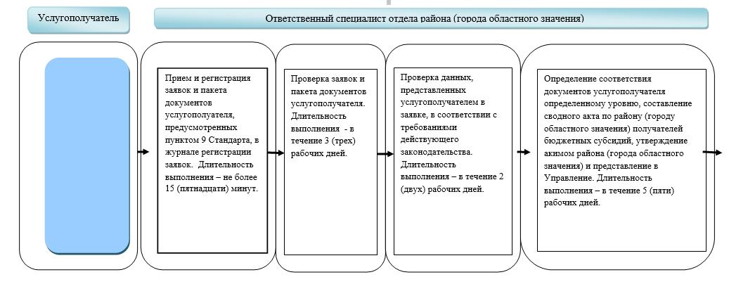

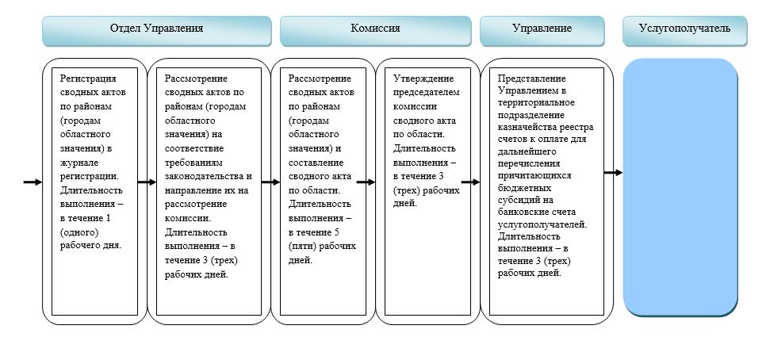

Условные обозначения:
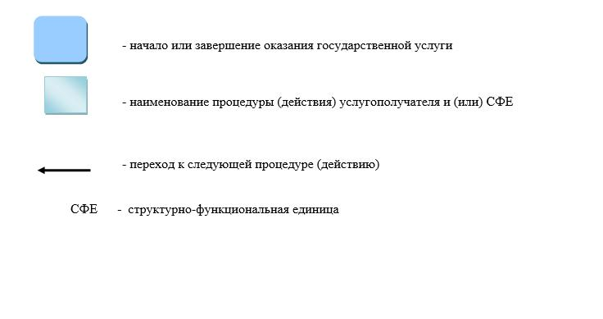

Утвержден постановлением
Восточно-Казахстанского
областного акимата
от "26" февраля 2014 года № 39

Регламент
государственной услуги "Субсидирование повышения продуктивности и качества продукции животноводства"
1. Общие положения
1. Услугодателем государственной услуги "Субсидирование повышения продуктивности и качества продукции животноводства" (далее – государственная услуга) являются местные исполнительные органы области, районов и городов областного значения (далее – услугодатель). Прием заявлений и выдача результатов оказания государственной услуги осуществляется через услугодателя.
2. Форма оказания государственной услуги – бумажная.
3. Результатом оказания государственной услуги является предоставление в территориальное подразделение казначейства реестра счетов к оплате для дальнейшего перечисления причитающихся бюджетных субсидий на банковские счета услугополучателей.
2. Описание порядка действий структурных подразделений (работников) услугодателя в процессе оказания государственной услуги
4. Основанием для начала процедуры (действия) по оказанию государственной услуги является наличие заявки услугополучателя по формам согласно приложениям 1, 2 к Стандарту государственной услуги "Субсидирование повышения продуктивности и качества продукции животноводства", утвержденному постановлением Правительства Республики Казахстан от 31 декабря 2013 года № 1542 (далее - Стандарт).
5. Содержание процедур (действий), входящих в состав процесса оказания государственной услуги, длительность выполнения:
действие 1 – прием и регистрация отделом района (города областного значения) заявок и документов услугополучателя, предусмотренных пунктом 9 Стандарта, в журнале регистрации заявок. Длительность выполнения – не более 15 (пятнадцати) минут;
действие 2 – проверка отделом района (города областного значения) пакета документов услугополучателя. Длительность выполнения – в течение 3 (трех) рабочих дней;
действие 3 – проверка отделом района (города областного значения) данных, представленных услугополучателем в заявке, в соответствии с требованиями действующего законодательства. Длительность выполнения – в течение 2 (двух) рабочих дней;
действие 4 – определение отделом района (города областного значения) соответствия документов услугополучателя определенному уровню, составление сводного акта по району (городу областного значения) получателей бюджетных субсидий, утверждение акимом района (города областного значения) и представление в Управление сельского хозяйства области (далее - Управление). Длительность выполнения – в течение 5 (пяти) рабочих дней;
действие 5 – регистрация Управлением сводных актов по районам (городам областного значения) журнале регистрации. Длительность выполнения – в течение 1 (одного) рабочего дня;
действие 6 – рассмотрение Управлением сводных актов по районам (городам областного значения) на соответствие требованиям законодательства и направление их на рассмотрение комиссии. Длительность выполнения – в течение 3 (трех) рабочих дней;
действие 7 – рассмотрение сводных актов по районам (городам областного значения) комиссией и составление сводного акта по области. Длительность выполнения – в течение 5 (пяти) рабочих дней;
действие 8 – утверждение председателем комиссии сводного акта по области. Длительность выполнения – в течение 3 (трех) рабочих дней;
действие 9 – представление Управлением в территориальное подразделение казначейства реестра счетов к оплате для дальнейшего перечисления причитающихся бюджетных субсидий на банковские счета услугополучателей. Длительность выполнения – в течение 3 (трех) рабочих дней.
6. Результатом процедуры (действия) по оказанию государственной услуги по действию 1, указанному в пункте 5 настоящего Регламента, является талон, с указанием даты и времени, фамилии и инициалов должностного лица, принявшего заявку. Зарегистрированные документы являются основанием для начала выполнения действия 2, указанного в пункте 5 настоящего Регламента. Результатом действия 2 являются проверенные документы, которые служат основанием для выполнения действия 3, указанного в пункте 5 настоящего Регламента. Результатом действия 3 являются проверенные данные, которые служат основанием для выполнения действия 4, указанного в пункте 5 настоящего Регламента. Результатом действия 4 является составленный, утвержденный сводный акт по району (городу областного значения), который служит основанием для выполнения действия 5. Результатом действия 5 является зарегистрированный сводный акт, который служит основанием для выполнения действия 6. Результатом действия 6 является направление сводных актов районов (городов областного значения) на рассмотрение комиссии для выполнения действия 7. Результатом действия 7 является составление сводного акта по области, который служит основанием для выполнения действия 8. Результатом действия 8 является утвержденный председателем комиссии сводный акт по области, который служит основанием для выполнения действия 9. Результатом действия 9 является реестр счетов к оплате для дальнейшего перечисления причитающихся бюджетных субсидий на банковские счета услугополучателей, представленный в территориальное подразделение казначейства.
3. Описание порядка взаимодействия структурных подразделений (работников) услугодателя в процессе оказания государственной услуги
7. Перечень структурных подразделений (работников) услугодателя, которые участвуют в процессе оказания государственной услуги:
1) ответственный специалист отдела района (города областного значения);
2) отдел Управления;
3) комиссия.
8. Описание процедур (действий), необходимых для оказания государственной услуги:
1) прием и регистрация ответственным специалистом отдела района (города областного значения) заявок и пакета документов услугополучателя, предусмотренных пунктом 9 Стандарта, в журнале регистрации заявок. Длительность выполнения – не более 15 (пятнадцати) минут;
2) проверка ответственным специалистом отдела района (города областного значения) заявок и пакета документов услугополучателя. Длительность выполнения – в течение 3 (трех) рабочих дней;
3) проверка ответственным специалистом отдела района (города областного значения) данных, представленных услугополучателем в заявке, в соответствии с требованиями действующего законодательства. Длительность выполнения – в течение 2 (двух) рабочих дней;
4) определение ответственным специалистом отдела района (города областного значения) соответствия документов услугополучателя определенному уровню, составление сводного акта по району (городу областного значения) получателей бюджетных субсидий, утверждение акимом района (города областного значения) и представление в Управление. Длительность выполнения – в течение 5 (пяти) рабочих дней;
5) регистрация отделом Управления сводного акта в журнале регистрации. Длительность выполнения – в течение 1 (одного) рабочего дня;
6) рассмотрение отделом Управления сводных актов по районам (городам областного значения) на соответствие требованиям законодательства и направление их на рассмотрение Комиссии. Длительность выполнения – в течение 3 (трех) рабочих дней;
7) рассмотрение сводных актов по районам (городам областного значения) комиссией и составление сводного акта по области. Длительность выполнения – в течение 5 (пяти) рабочих дней;
8) утверждение председателем комиссии сводного акта по области. Длительность выполнения – в течение 3 (трех) рабочих дней;
9) представление Управлением в территориальное подразделение казначейства реестра счетов к оплате для дальнейшего перечисления причитающихся бюджетных субсидий на банковские счета услугополучателей. Длительность выполнения – в течение 3 (трех) рабочих дней.
Описание последовательности процедур (действий) указано в блок-схеме прохождения каждого действия (процедуры) согласно приложению 1 к настоящему Регламенту.
Сноска. Пункт 8 с изменением, внесенным постановлением Восточно-Казахстанского областного акимата от 27.10.2014 № 285.
Подробное описание последовательности процедур (действий), взаимодействий структурных подразделений (работников) услугодателя в процессе оказания государственной услуги, а также описание порядка взаимодействия с иными услугодателями отражено в справочнике бизнес-процессов оказания государственной услуги согласно приложению 2 к настоящему Регламенту. Справочник бизнес-процессов оказания государственной услуги размещен на веб-портале "электронного правительства", интернет-ресурсе услугодателя.
Сноска. Регламент дополнен пунктом 9 в соответствии с постановлением Восточно-Казахстанского областного акимата от 27.10.2014 № 285 .
Приложение 1 к регламенту
государственной услуги
"Субсидирование повышения
продуктивности и качества
продукции животноводства"

Сноска. Правый верхний угол приложения - в редакции постановления Восточно-Казахстанского областного акимата от 27.10.2014 № 285.
Блок-схема прохождения каждого действия (процедуры)
Услугополучатель

Прием и регистрация ответственным специалистом отдела района (города областного значения) заявок и пакета документов услугополучателя, предусмотренных пунктом 9 Стандарта, в журнале регистрации заявок. Длительность выполнения – не более 15 (пятнадцати) минут.

Проверка ответственным специалистом отдела района (города областного значения) заявок и пакета документов услугополучателя. Длительность выполнения течение 3 (трех) рабочих дней

Проверка ответственным специалистом отдела района (города областного значения) данных, представленных услугополучателем в заявке, в соответствии с требованиями действующего законодательства. Длительность выполнения – в течение 2 (двух) рабочих дней

Определение ответственным специалистом отдела района (города областного значения) соответствия документов услугополучателя определенному уровню, составление сводного акта по району (городу областного значения) получателей бюджетных субсидий, утверждение акимом района (города областного значения) и представление в Управление. Длительность выполнения – в течение 5 (пяти) рабочих дней.

Регистрация отделом Управления сводных актов по районам (городам областного значения) в журнале регистрации.

Длительность выполнения – в течение 1 (одного) рабочего дня.

Рассмотрение отделом Управления сводных актов по районам (городам областного значения) на соответствие требованиям законодательства и направление их на рассмотрение комиссии. Длительность выполнения – в течение 3 (трех) рабочих дней.

Рассмотрение сводных актов по районам (городам областного значения) комиссией и составление сводного акта по области. Длительность выполнения – в течение 5 (пяти) рабочих дней.

Утверждение председателем комиссии сводного акта по области. Длительность выполнения – в течение 3 (трех) рабочих дней.

Представление Управлением в территориальное подразделение казначейства реестра счетов к оплате для дальнейшего перечисления причитающихся бюджетных субсидий на банковские счета услугополучателей. Длительность выполнения – в течение 3 (трех) рабочих дней.
Приложение 2 к регламенту
государственной услуги
"Субсидирование повышения
продуктивности и качества
продукции животноводства"

Справочник
бизнес-процессов оказания государственной услуги "Субсидирование повышения продуктивности и качества продукции животноводства"
Сноска. Регламент дополнен приложением 2 в соответствии с постановлением Восточно-Казахстанского областного акимата от 27.10.2014 № 285 .
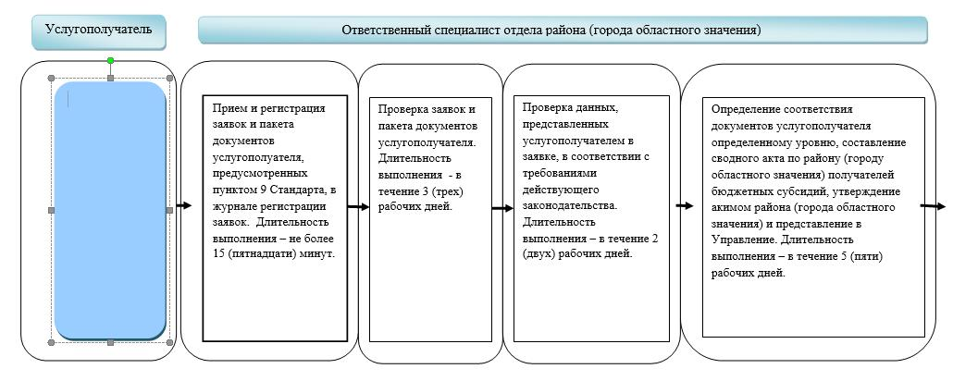

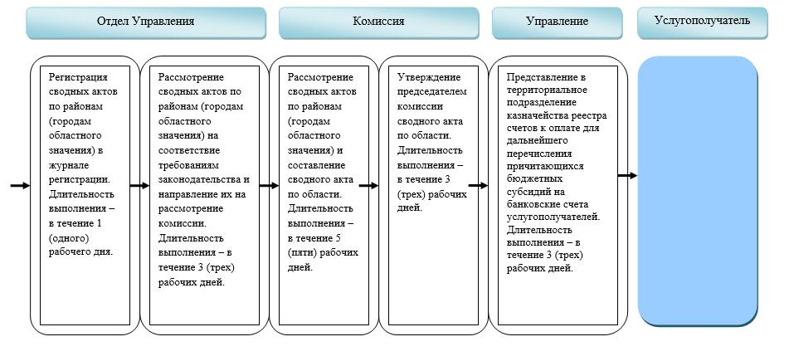

Условные обозначения:
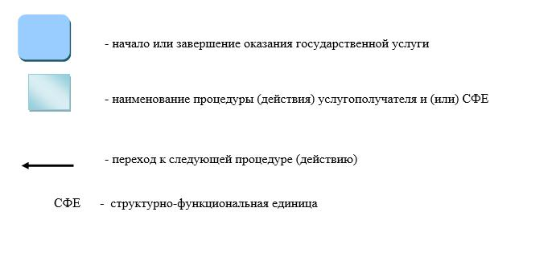

© 2012. РГП на ПХВ «Институт законодательства и правовой информации Республики Казахстан» Министерства юстиции Республики Казахстан

